課題１

#課題1

n<-c(2,50,250,1250);m<-10000;mu<-0;var<-1/3

data <-numeric(m)

#graphic paramater

op<-par(mfrow=c(2,2))

for(j in 1:4){

for(i in 1:m){

X=runif(n[j],min=-1.0,max=1.0)

data[i]<-mean(X)/(sqrt(var)/sqrt(n[j]))

}

#"main" argment defined title of graph

hist(data,breaks = seq(min(data),max(data),length=50),main=paste('n=',n[j]))

}

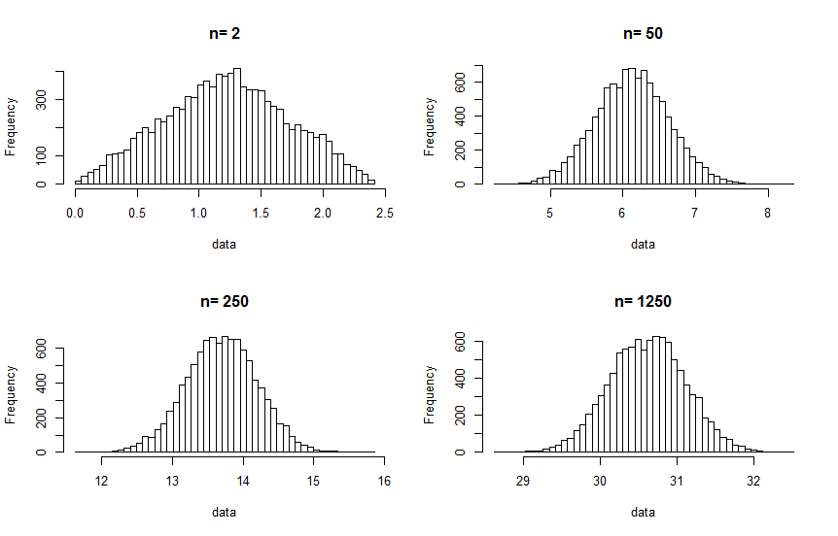

課題3

m<-1000

n<-c(5,50,100,1000)

y1<-numeric(m)

y2<-numeric(m)

variance <- function(x) var(x)\*(length(x)-1)/length(x) # 標本分散を求める関数を定義

for (j in 1:4) {

for(i in 1:m){

x<-rnorm(n[j],mean=0,sd=1)

y1[i]<-var(x)

y2[i]<-variance(x)

}

hist(y1,breaks=seq(0,max(y1),length=100),col='blue',main=paste('n=',n[j]))

hist(y2,breaks=seq(0,max(y2),length=100),add=T,col='red')

}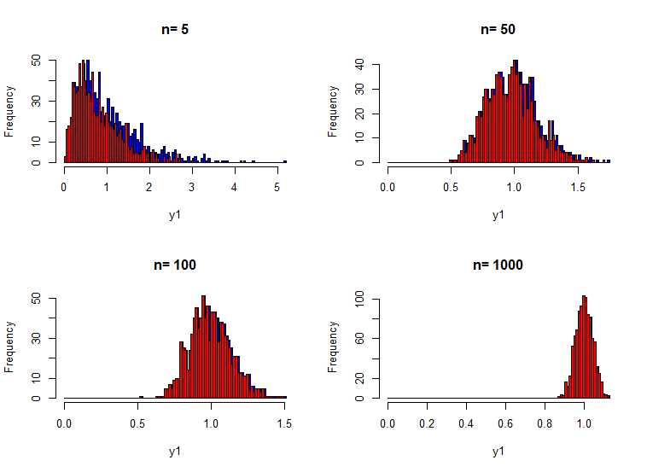

課題7

Ptにより、パーセント点を代入すると、上側確率が出力される。

T分布は左右対称なので、これを２倍することで、p値が求められる。

pt(2.15,7,lower=F)\*2

95%信頼区間は以下のように求める。

t<-abs(qt(0.05/2,7))

SE<-sd(x)/sqrt(8)

lower<-mean(x)-t\*SE

upper<-mean(x)+t\*SE

まず、自由度7での両側2.5％のパーセント点を求める。

次に、t変換における分母である、標準偏差を求める

そして、T変換を母平均μに対する不等式に式変形する。

最後に、式変形した後の分母を求め、それぞれ上側、下側の信頼区間を求める。

Lower=-0.1022..

Upper=2.126…

となり、t.test(x)で出力された結果に一致する。

課題8

有意水準を変えるためには、t.testの引数conf.levelの値を変えればよい。

片側検定を行うにはt.testの引数alternativeを”greater”もしくは”less”に変えればよい